Министерство образования и науки
Республики Казахстан

«МЕТОДИЧЕСКИЕ РЕКОМЕНДАЦИИ ПО ИСПОЛЬЗОВАНИЮ ДИДАКТИЧЕСКОГО ПОСОБИЯ «КЛАССЫ»»

Для специалистов, работающих в сфере дошкольного образования

Методическое пособие предназначенодля специалистов,работающих в сфере дошкольного образования: воспитателей дошкольных организаций, студентов средне-специальных и высших учебных заведений, и родителей.
В сборнике приводятся примерные варианты использования пособия, описывается структура проведения игр.
Автор рекомендует материал, как для организации самостоятельной деятельности детей, так и для применения в организованной учебной деятельности.

СОДЕРЖАНИЕ
Введение……………………………… | 4
- Игра «Найди клад»……………….. | 5
- Игра «Составь слово»…………….. | 6
- Игра «Арифметическая загадка»...………………………….. | 7
- Игра «Разминка»…………………. | 8
- Игра «Чего не стало»…………....... | 9
- Игра «Будь внимателен»…............. | 10
- Игра «Примеров много, ответ один»...…………………………….. | 11
- Игра «Кто, где находится?»……………………….. | 12
9. Игра «Составь слово»…………………………………. | 13
10. Игра «Угадай, на чем играю»……………................................ | 14

ВВЕДЕНИЕ
Методическое пособие «Классы» направлено на повышение двигательной активности детей дошкольного возраста, развитие физических качеств детей. Пособие является игрой-трансформером: трансформируется по форме, по развивающей задаче. Пособие включает интеграцию задач образовательных областей.
Комплектность пособия заключается в том, что можно придумывать различные задания, упражнения, способы передвижения по «классам» в зависимости от поставленной цели. Использовать пособие можно как в самостоятельной деятельности детей, так и во включении его в организованную учебную деятельность.
Пособие представляет собой набор из 10 прямоугольников размером 40х60 см, изготовленные из линолеума и покрытые клейкой лентой желтого цвета. В левом нижнем углу каждого класса идет цифровое обозначение. В правом верхнем углу каждого класса расположен кармашек, в который можно поместить различный материал (цифры, буквы, картинки).

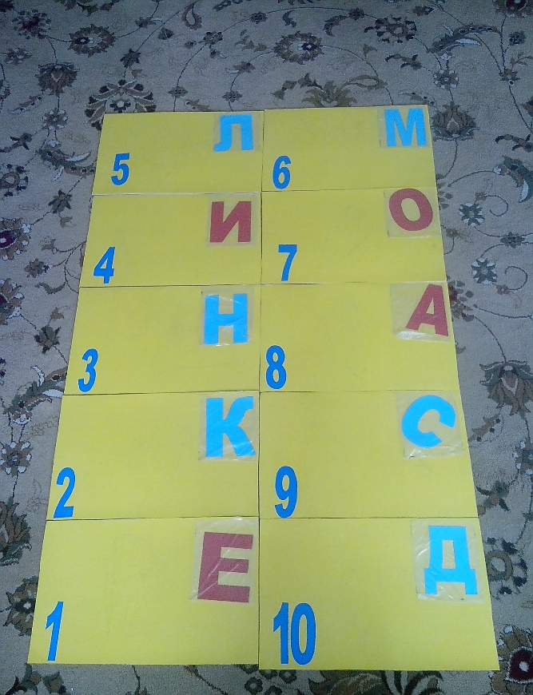
- Игра «Найди клад»
Цель:
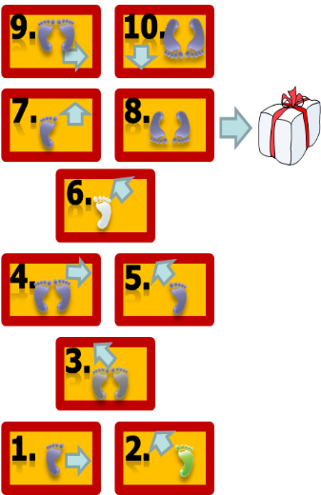
- Развитие ловкости, координации движения;
- Закрепление навыков ориентировки в двухмерном
Ход: Перед ребенком пособие «классы». По заданной схеме (стрелки) ребенку нужно выполнить задание. Например, в класс под номером 1, ребенку нужно прыгнуть левой ногой, далее следует прыгнуть в класс под номером 2 – правой ногой. Так ребенок прыгает по всем классам и завершает задание на классе под номером 8. Далее ребенок поднимает класс и находит конверт. Он нашел клад. Но ему предстоит угадать, что находится в конверте. По типу игры «Да-нет» ребенок отгадывает, что внутри конверта.

- Игра «Составь слово»
Цель:
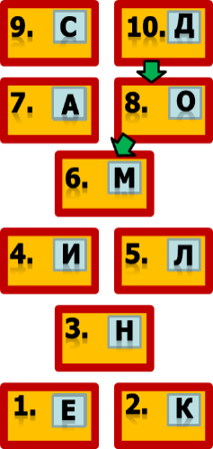
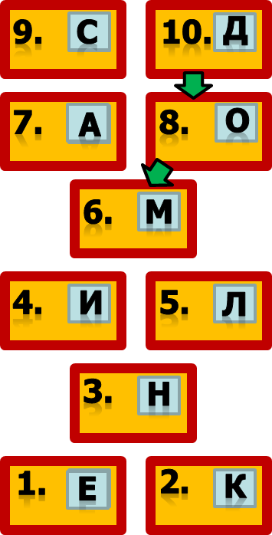
- Развитие ловкости, координационных способностей;
- Упражнять в составлении и чтение слов;
- Развивать познавательные способности;
- Развивать умения быть организованными, инициативными, поддерживать дружеские взаимоотношения со сверстниками.
Ход: Перед ребенком пособие. В кармашки в углу каждого класса вставляются буквы. Задача ребенка составить слова, прыгая по классам. Прыгать можно различными способами: на двух ногах, поочередно левой, правой ногой. Буквы могут располагаться как рядом друг с другом, так и через один, два класса от начальной буквы.
- Игра «Арифметическая загадка»
Цель:
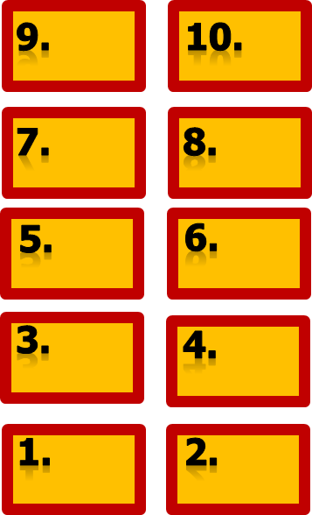
- ,Развиватькоординационные способности, общую выносливость;
- Закреплять знания о составе числа, умения решать простые задачи.
- Развивать познавательные способности.
Ход: Педагог задает ребенку задачу. Решив ее, ребенок прыгает в класс, который является ответом.
Примерные задачи:
У Маши было 2 карандаша, Саша дал Маше еще 2 карандаша. Сколько карандашей сейчас у Маши?
Бабушка купила Кириллу 5 воздушных шаров. Один шарик мальчик подарил Соне. Сколько воздушных шаров осталось у Кирилла?

- Игра «Разминка» (На занятиях по ФЭМП)
Цель:
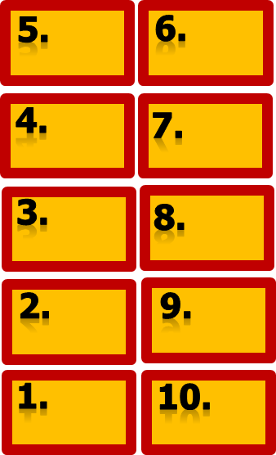
- Закрепить знания детей о порядковом счете в пределах 10;
- Развитие внимания, памяти, мышления;
- Воспитание умения выполнять задание до конца;
Повторение порядкового счета, прямой и обратный счет на государственном и английском языках. Ребенок, прыгая по классам на двух ногах, считает в слух от 1-10. Следующим заданием предложите-прыгнуть в класс с цифрой, которая больше 2 на 1; меньше 5 на 1; больше 7 на 1. Найти и прыгнуть на цифру, соседи которой 4 и 6, 8 и 10, Используйте при решении задач. Например, прыгнуть в класс, цифра-ответ на задачки: Сколько носов у трех котов? Сколько ушей у двух мышей?
- Игра «Чего не стало»
Цель:
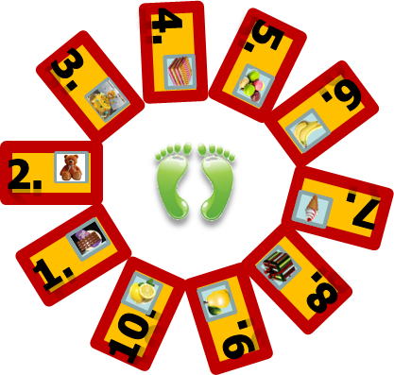
- Учить образовывать существительные родительного падежа единственного числа;Развивать координационные способности;
Ход игры: Пособие располагается кругом. Ребёнок находится в центре круга. Перед ним на доске крепится набор различных картинок.
Такие же картинки лежат в кармашке в пособии. Ребёнок перечисляет картинки на доске, рассматривает. Затем даётся время на запоминание. После этого предлагается ребёнку закрыть глаза. В это время взрослый убирает одну картинку. Задаёт ребёнку вопрос: «Чего не стало?». Ребёнок открывает глаза, разглядывает и отвечает, например, «Не стало груши», затем находит картинку на пособии и прыгает в этот класс.
- Игра «Будь внимателен»
Цель:
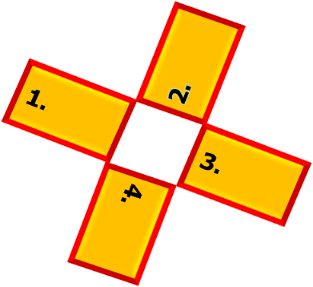
- Продолжать учить детей делить слова на слоги, определять количество слогов в слове;
- Развивать фонематическое восприятие;
- Развивать координационные способности;
Ход игры:Перед ребенком стоит набор игрушек. Ребёнку необходимо перечислить их и определить в каждом слове количество слогов, прохлопывая каждое слово. Пример: ма-трёш-ка. Прохлопав слово три раза, ребёнок определяет тем самым количество слогов и прыгает в класс с соответствующей цифрой – 3.
Примерный перечень слов:
Со-ва, Стол, Мед-ве-жо-нок, Си-ни-ца, Ве-ло-си-пед, Слон, Кош-ка, Де-воч-ка, Маг-ни-то-фон, Яб-ло-ко, Сад.
- Игра «Примеров много, ответ один»
Цели:
- Закрепить состав числа в пределах 10.
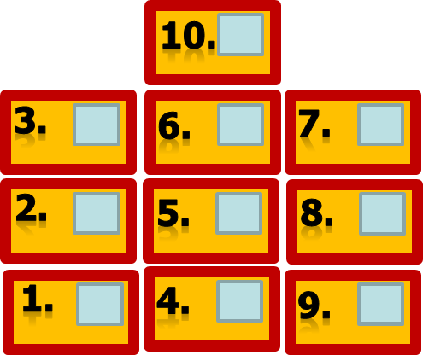
- Учить детей находить число на два меньших и составлять из двух меньших большее.
Варианты заданий:
1.Взрослый показывает ребенку большую карточку с цифрой (например, 8) и спрашивает:
-Ваня как можно составить число восемь из двух других чисел? (Ребёнок должен найти соответствующие цифры на пособии и пропрыгать так, чтобы в сумме получилось число 8.
-А как Оля образует число восемь? и т.д.

- Игра «Кто, где находится?»
Цели:
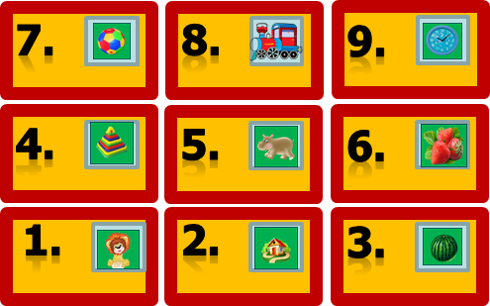
- Формировать у детей понятия «верх», «низ» листа, «правая» и «левая» сторона листа, «верхний» и «нижний» угол;
- Учить понимать и правильно использовать в речи предлоги на, над, под, между.
Перед ребенком пособие из 9 классов. В кармашках лежат картинки различных животных, предметов.
Ход игры: Ребенку предлагается рассмотреть картинки и назвать их. После того как ребенок назовет все предметы, ему дается следующее задание - назвать, что находиться:
- в правом верхнем углу;
- в левом нижнем углу;
- над львёнком;
- под бегемотом;
- между паровозом и домиком и т.д.
- Игра «Составь слово»
Цель:
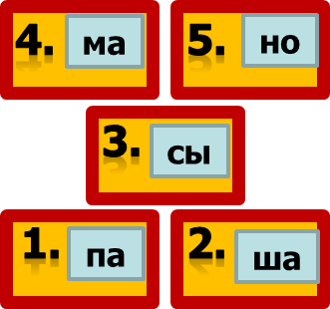
- Учить детей придумывать слова на заданный слог в определенной позиции; читать по слогам.
- Активизация и обобщение словаря.
Ход игры:
Перед детьми пособие. В кармашках лежат слоги: сы, ша, ма, но, па.
Воспитатель раздает детям жетоны со слогами: ла, ма, да, на у, са, ве, са, бу, ра, ча, ду, сы, но, ка, па, ок, лам.Предлагает составить слова. Ребенок читает начало слова на своей карточке и ищет продолжение на классах, проговаривая слово сначала по слогам, затем полностью.
Слова, которые должны получиться при соединении: бу-сы, у-сы, но-сы, ве-сы, са-ша, ча-ша, да-ша, ра-ма, ма-ма, ла-ма, па-па, лам-па, ок-но.
- Игра «Угадай, на чём играю»
Цель:
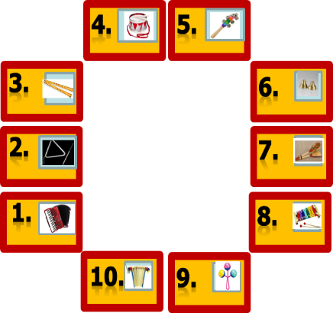
- Упражнять детей в различении звучания детских музыкальных инструментов.
- Развивать слух.
Ход игры:Перед детьми пособие. В кармашках картинки музыкальных инструментов.
1 вариант - Ведущий за ширмой поочерёдно играет на детских музыкальных инструментах. Дети отгадывают инструмент по звучанию и находят соответствующую картинку на классах, прыгают на нее, называют.
2 вариант - На пособии лежат настоящие детские инструменты. По щелчку в презентации появляется картинка музыкального инструмента.
Дети находят инструмент на классах, прыгают, называют его и играют на нём.

